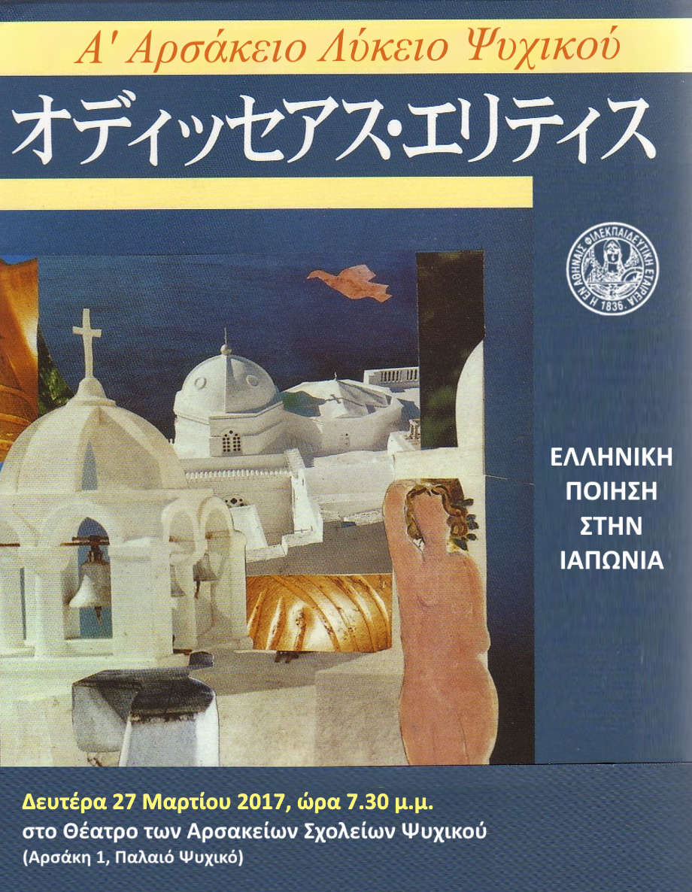

ΠΡΟΓΡΑΜΜΑ

- «Τα παιδιά του Πειραιά» του Μάνου Χατζιδάκι στα Ιαπωνικά
- Χαιρετισμός από την Διευθύντρια του Α΄ Αρσακείου Λυκείου Ψυχικού, κα Αμαλία Μαυροειδή
- «Ανθολογία Νεοελληνικής Ποίησης στα ιαπωνικά»

- «Ο Κ.Π. Καβάφης στην Ιαπωνία»
Μαθητές και μαθήτριες διαβάζουν Καβαφικά ποιήματα στα ελληνικά και ιαπωνικά – Προβολή animation (από το project “C.P. Cavafy in Tokyo”)

- O δεξιοτέχνης Seiun Saruta παίζει το παραδοσιακό όργανο σακουχάτσι

- «Ο Νίκος Καζαντζάκης στην Ιαπωνία»

- «Ο Οδυσσέας Ελύτης στην Ιαπωνία» – Απαγγελία αποσπάσματος από το «Άξιον εστί» στα ελληνικά και ιαπωνικά

- «Η ποίηση του χαϊκού στην Ελλάδα»

- O Seiun Saruta παίζει σακουχάτσι

- Λευκάδιου Χερν, «Ιαπωνικοί θρύλοι»: ανάγνωση αποσπάσματος από την κα Μαριάννα Νικητοπούλου -Γεωργούντζου

- Toru Takemitsu (1930-1996), «Romance», για σόλο πιάνο

- «Η αρχαία ελληνική τραγωδία στην Ιαπωνία την τελευταία διετία (2015-2016)»

- Ο Πρέσβης της Ιαπωνίας στην Ελλάδα κος Masuo Nishibayashi και η σύζυγός του κα Kikuko παίζουν παραδοσιακή ιαπωνική μουσική για βιολί και πιάνο

- Ιαπωνικά τραγούδια από μαθητές και μαθήτριες

- Εθνικός Ύμνος της Ιαπωνίας

- Εθνικός Ύμνος της Ελλάδας

Συμμετέχουν οι μαθητές:

Στέλλα Αντωνοπούλου, Μαρία Γουρνέλλη, Κωνσταντίνος Δεναξάς, Κωνσταντίνα Δράκου, Αθηνά Καλαντζή, Χρήστος Καλογερόπουλος, Κωνσταντίνος Καραμπίνος, Ελένη Κονίδα, Χριστόφορος Κουτσόλαμπρος, Γιώργος Νανούρης, Ιωάννα Παπαδοπούλου, Νίκη Σκληρού, Αγγέλικα Σταθοπούλου, Κλεοπάτρα Τζιάνο, Ιρένα Τζινιέρη, Δήμητρα Τσαπάλου, Λυδία Τσούμπελη, Αλέξανδρος Χατζηνικολάου
Υπεύθυνος καθηγητής: Παναγιώτης Αντ. Ανδριόπουλος, θεολόγος
Επιμέλεια: Δημήτρης Μπαλτάς, φιλόλογος
Η εκδήλωση εντάσσεται στο πρόγραμμα του Α΄ Αρσακείου Λυκείου Ψυχικού «Πολιτιστικές Διαδρομές»
- Την πρόσκληση και την αφίσα της εκδήλωσης επιμελήθηκε ο μαθητής Χρήστος Καλογερόπουλος
- Επιμέλεια προγράμματος: Κατερίνα Καρατζά
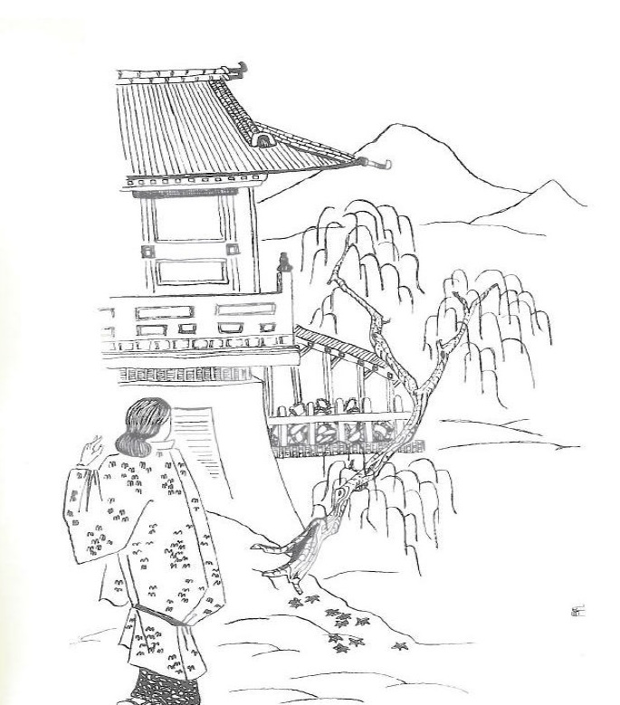
Σχέδιο της Ηλέκτρας Αραποστάθη-Γεωργούντζου από το βιβλίο «Ιαπωνικοί Θρύλοι»

